КУ «НМИЦ»
МБОУ-лицей №32
г. Белгорода
11 марта
2014 года
Программа
городского научно-практического семинара учителей русского языка и литературы
«Основные приемы и методы обучения русскому языку в старшей школе в условиях введения ФГОС»

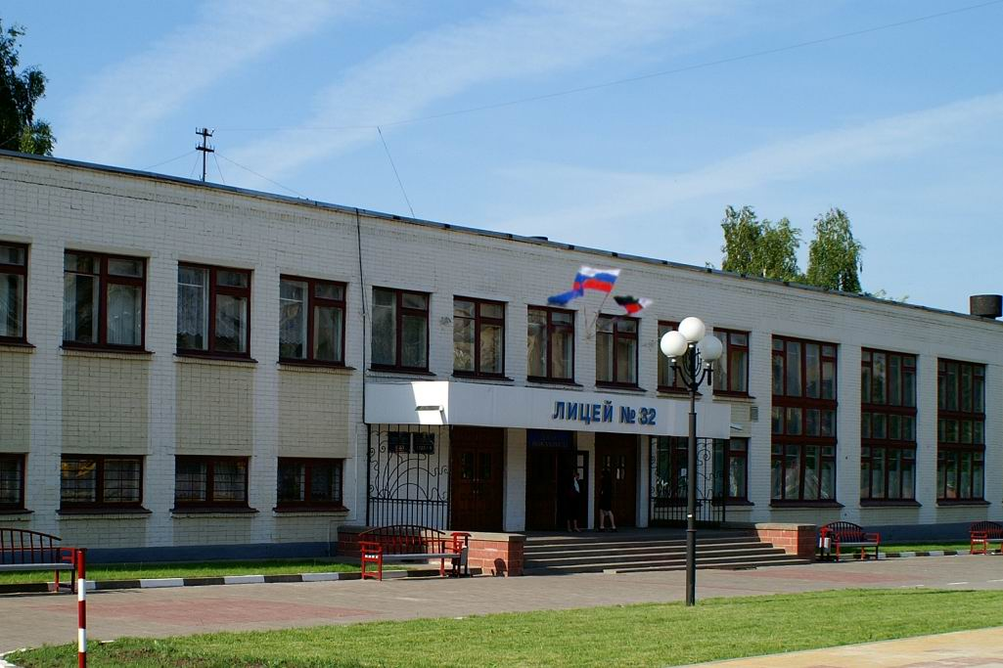

Время | Мероприятие | Ф. И. О.
9.30-10.00 | Регистрация участников семинара | Таравитова Е. В.
10-00 - 12-00 | Выступление «Основные приемы и методы обучения русскому языку в старшей школе в условиях введения ФГОС» | Кузнецова М. С., старший методист КУ «НМИЦ»
10-00 - 12-00 | Выступление"В поисках новых подходов при обучении русскому языку в школе" | Пахнова Татьяна Михайловна, кандидат педагогических наук, профессор кафедры методики преподавания русского языка Московского государственного педагогического университета, автор учебника "Русский язык".
12-10 - 12-50. | Мастер-класс по теме "Работа с текстом на уроках русского языка при подготовке к итоговой аттестации в условиях введения ФГОС ООО" | Зорина Н.Н., учитель русского языка и литературы МБОУ- лицей № 32  г. Белгорода
12-10 - 12-50. | Практикум по теме "Формирование основных УУД на уроках русского языка в старшей школе посредством использования учебника Т.М. Пахновой "Русский язык. 10 класс" | Ткаченко С.П., учитель русского языка и литературы МБОУ «Гимназия  № 2» г. Белгорода
12.50-13.30 | Подведение итогов семинара

